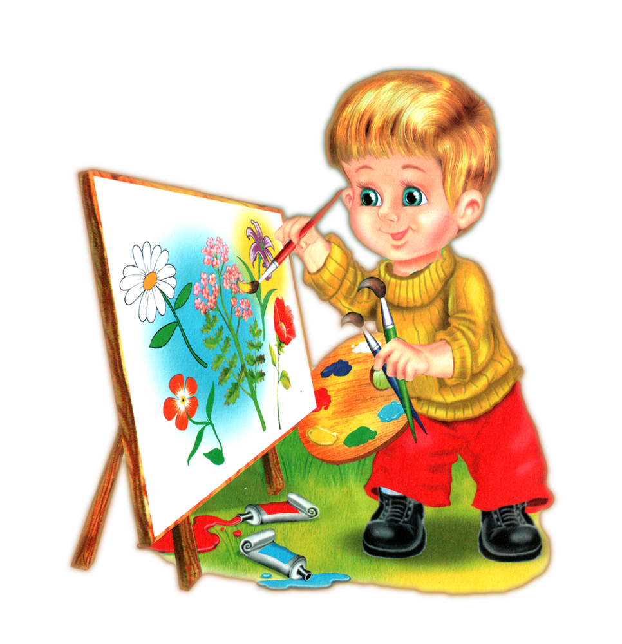

Воспитатель Титовец М.Г.

Рисование одно из любимых занятий дошкольников. Детское рисование заключает в себе большие возможности для развития ребенка. Начиная обучать малыша рисованию, родителям не лишним будет узнать несколько важных правил.
- Рисовать детям лучше днем, так как рисовать при вечернем освещении нежелательно. Продолжительность не более 20 – 30 минут.
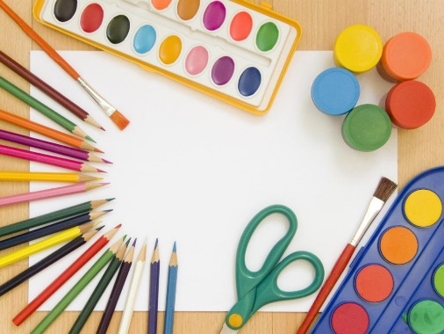
- Для того чтобы дети не уставали, не успевали соскучиться и утомиться, не затягивайте время занятий. Но никогда не обрывайте его, дайте ребенку возможность закончить начатое!
- Обязательно позаботьтесь об удобстве рабочего места. Выделите ребенку отдельный стол, застелите его клеенкой, наденьте на малыша фартук.
- Ребенок должен иметь максимальную свободу для проявления творчества, у ребенка не должно быть недостатка в цветных карандашах, фломастерах, бумаге и других изобразительных материалах.
- Для рисования лучше давать отдельные листы бумаги. Желательно, чтобы она была не глянцевой, а пористой, слегка шероховатой.
Качество рисунка во многом зависит от качеств материалов. В дошкольном возрасте основная краска для рисования - гуашь в баночках. Ее преимущество в том, что она хорошо ложится на бумагу, дает яркое сочное цветное изображение. Путем смешивания несколько цветов можно получить несколько оттенков. Однако обучать детей следует разным техникам изобразительного искусства, поэтому пригодиться могут и акварель, и гуашь, и даже акриловые краски.
Если ваш ребенок очень любит рисовать и краски заканчиваются быстрее, чем вы успеваете их покупать, можно сделать краски сами. Смешайте 1/3 стакана крахмала, 2 столовые ложки сахара и 2 стакана холодной воды, поставьте на слабый огонь. Варите 5 минут, постоянно помешивая, пока смесь не станет полупрозрачной гелеобразной массой. Когда масса остынет, разделите ее на несколько порций, по количеству требуемых красок, разлейте по баночкам или стаканчикам. Добавьте пищевую краску.
Для рисования красками необходимо иметь 5-6 кистей разных размеров. Если ребенок рисует на большом листе бумаги, ему дают кисточку с широким ворсом. Тонкой кистью он рисует мелкие детали.
- Чтобы не случилось во время ваших занятий, не ругайте ребенка. И вообще, лучше не начинать рисовать в плохом настроении, так можно отбить у ребенка желание творить.
- Если ребенок нечаянно разлил краску на бумагу, устройте соревнования: кто сумеет больше увидеть фантастических животных в бесформенной кляксе – или кто сумеет придумать по этому поводу самую интересную сказку, историю.
- Ни в коем случае не вмешивайтесь в детское творчество слишком часто и не ждите немедленных результатов. Оказывайте ребенку всяческую поддержку и, почаще хвалите его за усердие, не оставляйте без внимания ни одной работы.
- Родители ни в коем случае не должны критиковать детские рисунки, поскольку дети любят заниматься тем, что у них получается. А если ребенок будет постоянно слушать поучения, то вскоре он просто разочаруется в своих способностях и вовсе забросит рисование.
- Научите детей рисовать аккуратно и убирать за собой после того, как работа будет закончена.
- Относитесь бережно к детскому творчеству.
Постарайтесь сделать так, чтобы детские рисунки не отправлялись в корзину, а были предметом гордости ребенка, собирались и хранились, дарились и показывались близким и друзьям.
На первых этапах можно предложить малышу трафарет с контурами геометрических фигур, разных зверей, птиц, рыбок и т.д. Ребенок может пользоваться им самостоятельно: положил на бумагу, повозил кисточкой или обвел по контору карандашом – вот и готова картинка. Такой трафарет можно купить или сделать самим. Например, из плотной клеенки или линолеума.
Соблюдайте все эти не сложные правила – и занятия рисованием будут приносить радость вашему ребенку и вам.
Дерзайте, творите! Желаю успеха!
